Буква Р
Звуки [р][рь]
Повторение и закрепление

Каждый день всегда, везде -
На занятиях, в игре -
Громко, четко говорим,
Никогда мы не спешим,
Вспоминаем обязательно,
Что учили на занятиях!
Говорим всегда красиво, ясно и неторопливо!

Ребята, я хочу вам прочитать новую сказку.
В некотором царстве, в сказочном государстве жили были Бу-атино, Пет-ушка, Чебу-ашка, к-окодил Гена. ..
В этой сказке случилась беда, может вы догадались какая? ( Пропал звук Р)


А у нас есть буква, которая обозначает этот звук на письме. Это буква Р. Давайте вспомним на что похожа буква Р?

Как запомнить букву Р?
Каждый может, например,
Руку на бочок поставить
И друг другу Р представить.

Давайте вспомним какой звук обозначает эта буква?

ФОНЕТИКО-РИТМИЧЕСКАЯ ГИМНАСТИКА

Раз, два, повернись и в животных превратись!
Прорычите звук Р как сердитый тигр. А теперь изобразите, как ласковая кошечка мурлычет. (Мурррр). А как дятел по дереву стучит? (ТРРРРР) А как ворона каркает?( Каррррр)

ФОНЕТИЧЕСКАЯ ХАРАКТЕРИСТИКА ЗВУКА Р
- Что вы можете сказать об этом звуке - он какой гласный или согласный? Почему вы так решили?(Язык поднят вверх чашечкой, боковые края языка прижаты к зубам, сильная струя воздуха вызывает вибрацию языка.)

Давайте вспомним как звук Р звучит твердо и мягко.

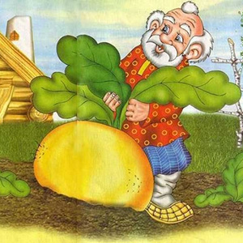

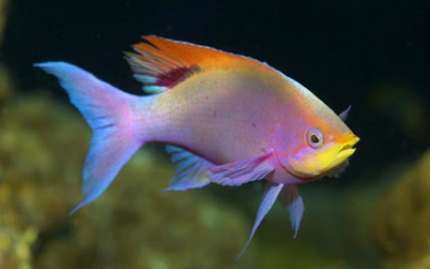

ПРОИЗНОШЕНИЕ ЗВУКА Р В СЛОГАХ. СЛОВАХ

Игра: " Доскажи словечко в чистоговорки."

РА! РА! РА!РА! РА! РА! - начинается (игра)
РО! РО! РО!РО! РО! РО! - у Мальвины друг (Пьеро)
РО! РО! РО!РО! РО! РО! - потерял павлин (перо)
РЫ! РЫ! РЫ!РЫ! РЫ! РЫ! - надуваем мы (шары)
РУ! РУ! РУ!РУ! РУ! РУ! - скачет с сумкой (кенгуру)

А теперь скороговарка про Романа и Егорку.

Знает Рома и Егор
Несъедобен мухомор.
Несмотря на красоту
Не годится он в еду.

Помогите, ребята буквам составить слова. Напечатайте в клеточках каждое слово под картинкой.
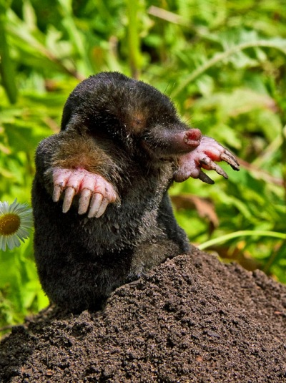
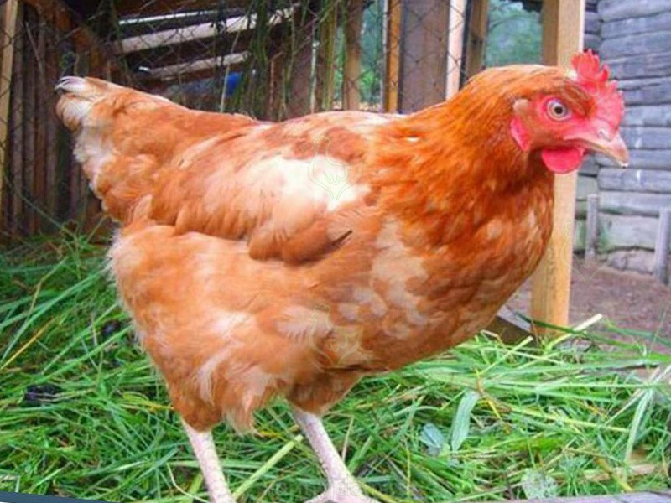
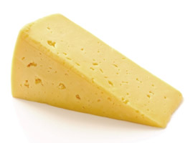

Ы Р С О Т Р К Ы Р К У

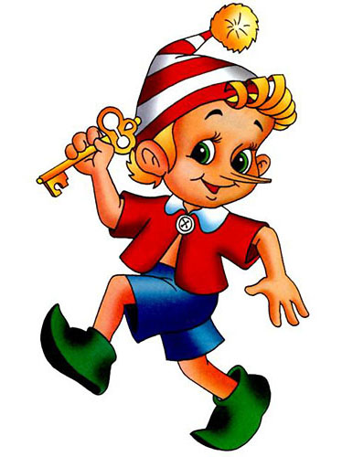
Физпауза

Буратино потянулся,
Раз – нагнулся,
Два – нагнулся,
Три – нагнулся.
Руки в стороны развел,
Ключик видно не нашел.
Чтобы ключик нам достать,
Нужно на носочки встать.

А теперь давайте поиграем в игру «Лишняя картинка».
Вам надо найти лишнюю картинку, где изображено слово, в котором нет звука, который мы сегодня учим.


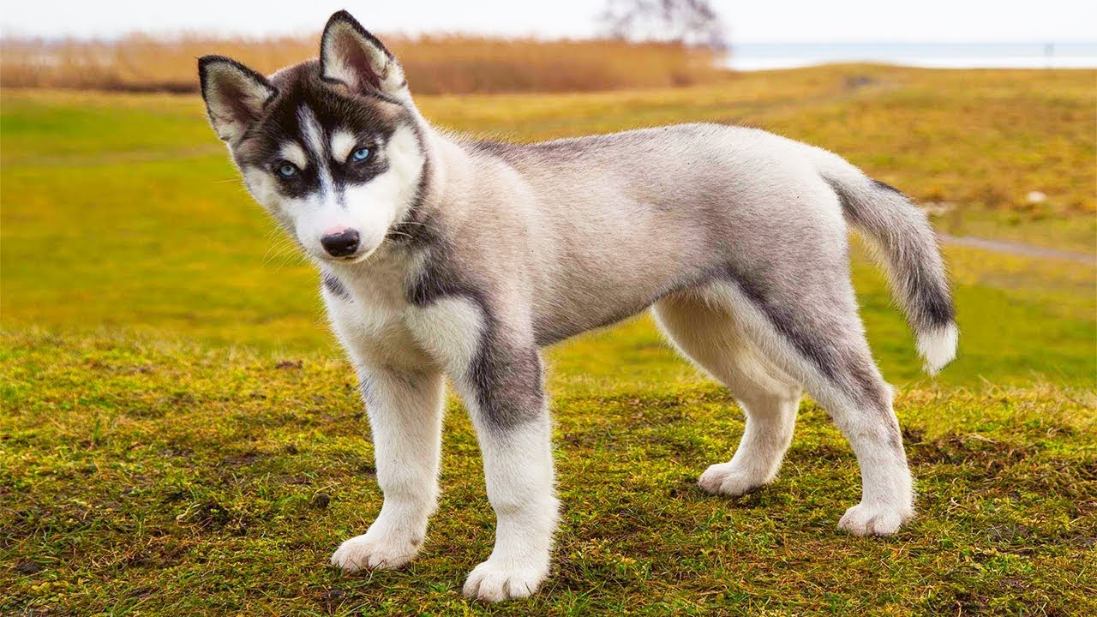
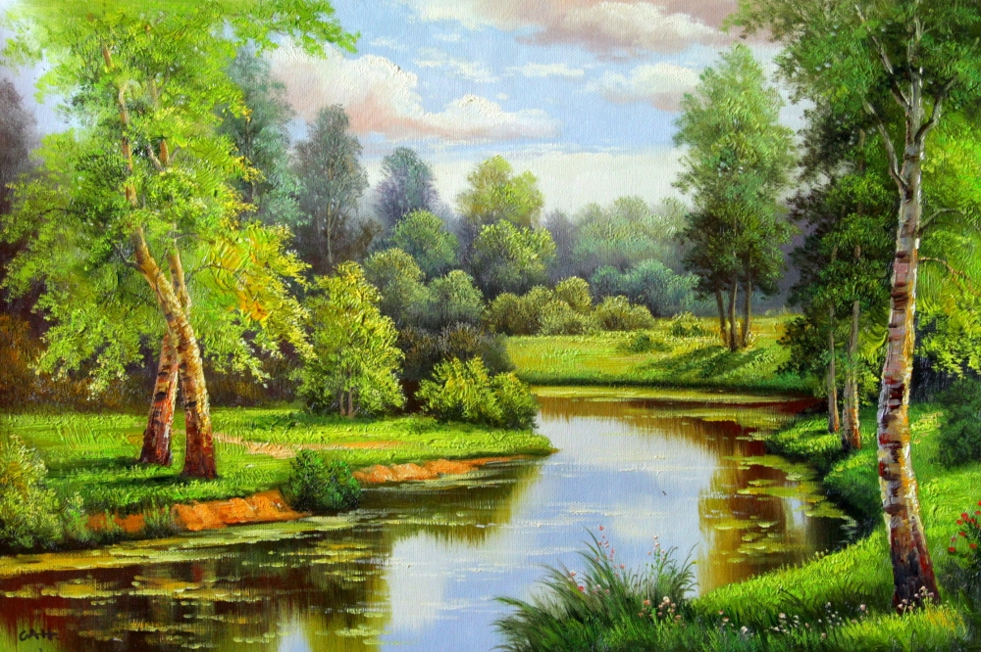

ЗВУКО-БУКВЕННЫЙ АНАЛИЗ И СИНТЕЗ СЛОВ.
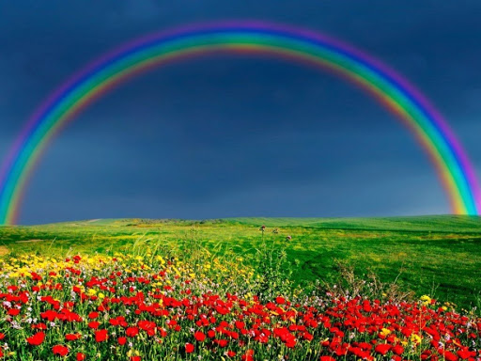

Игра: "Раскидай слово на звуки."
Сколько слогов в слове РАДУГА?
Давайте похлопаем: ра-ду-га
Сколько гласных в слове РАДУГА?
Сколько согласных в слове РАДУГА?
Давайте выложим схему слова РАДУГА.



Сколько слогов в слове ДЕРЕВО?
Давайте похлопаем: де-ре-во
Сколько гласных в слове ДЕРЕВО?
Сколько согласных в слове ДЕРЕВО?
Давайте выложим схему слова ДЕРЕВО

Про какую букву и какой звук мы сегодня говорили?
Что вы запомнили об этом звуке?

